Techniques d'Aquarelle
Aquarelle : Peinture légère sur papier avec des couleurs transparentes utiliser avec l'eau.

Technique 1 : Résiste à l’aquarelle avec pastels à l’huile
- Dessinez des images ou des motifs avec du pastel à l'huile blanc puis ajoutez de la peinture aquarelle sur le dessus
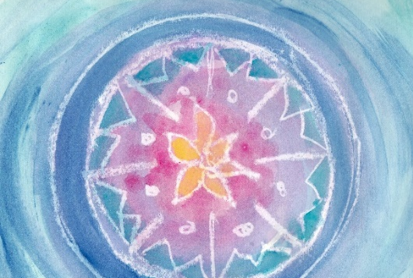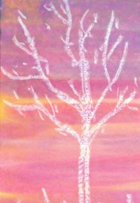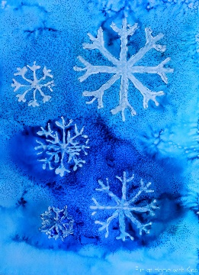
Technique 2 : Mouillé sur Mouillé
- Utilise de la peinture humide contre de la peinture humide ou du papier humide. Il est utilisé pour permettre à la peinture aquarelle de se répandre et de se mélanger.
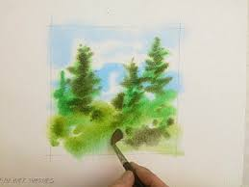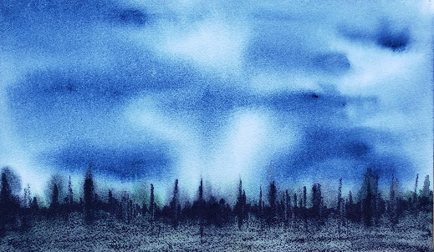
Technique 3 : Mouillé sur Sec
- Cette technique consiste essentiellement à superposer vos aquarelles. Placez une couche de peinture sur le papier et laissez sécher, puis peignez sur le dessus. La couche inférieure est sèche et la couche supérieure est humide.
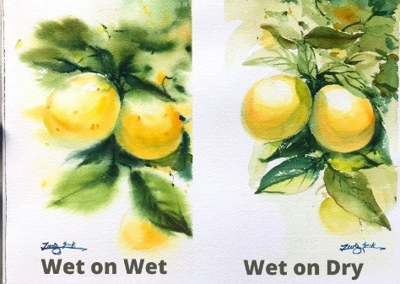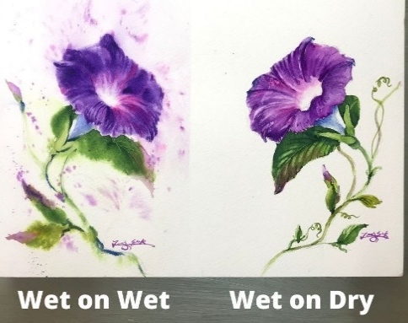
Technique 4: Techniques des gouttelettes d'eau
- Créez d'abord une zone de couleur humide sur votre papier. Maintenant, obtenez un mélange de couleurs plus foncées ou différentes sur votre pinceau et touchez-le à la peinture humide, en laissant tomber la couleur sur le dessus. Comme la zone existante est déjà humide, votre nouvelle couleur devrait s'étaler facilement.
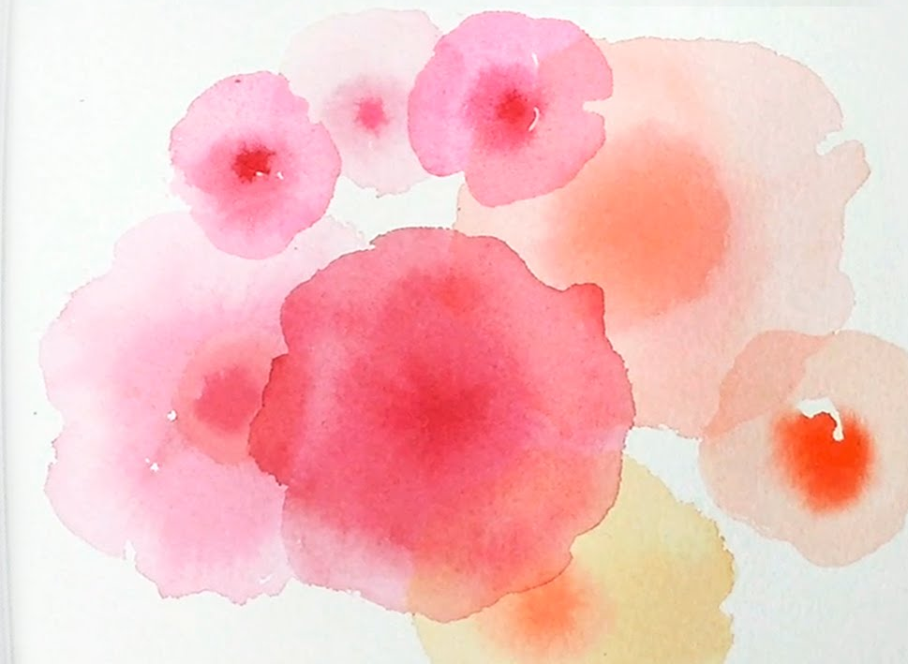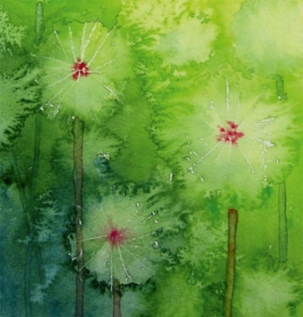
Technique 5 : Technique du Sel
- Peignez à l'aquarelle et quand il est encore humide, saupoudrez de sel dessus. Laissez sécher et retirez le sel.

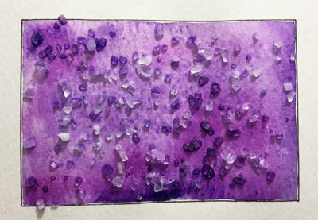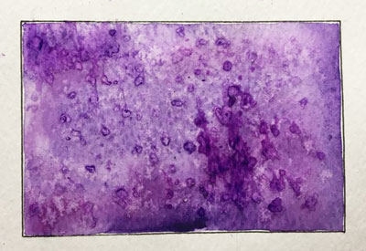
Technique 6: Technique du film plastique
- Mettez la couleur sur le papier, puis mettez un bout de cellophane, et travaillez-le pour donner la forme voulue.
